ЗВІТ З ЛАБОРАТОРНОЇ РОБОТИ №0

за курсом "Програмування на Python"

студента/студентки групи ПА-12-1

HarryJamesPotter/HermioneJeanGranger

кафедра комп’ютерних технологій, ДНУ

2023/2024

1. Постановка задачі

CTRL+C, CTRL+V – задания

2. Вихідний текст програми розв’язку задачі:

**Source Files**

CTRL+C, CTRL+V – код

3. Опис інтерфейсу програми

**Результат роботи програми:**

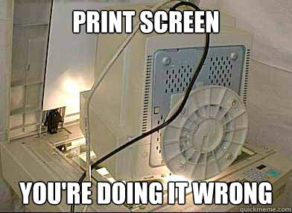

**PrintScreen,** CTRL+V – пару картинок вашей программы, желательно с вашей фамилией в title (glfwCreateWindow) ☺